12 января 2023 года
Открытый урок для слушателей научно-методического семинара
по теме «Глагол to be: самый важный глагол в английском языке»
с использованием наглядного материала
Тема урока: Глагол to be – самый важный глагол в английском языке.
Цель урока: понимание и усвоение материала по иностранному языку. Развитие умения чтения, говорения и применения и понимания английского языка.
Задачи урока:
- Учить правильному восприятию английской речи;
- Отрабатывать правильное говорение на английском языке с применением правильных форм глаголов;
- Развивать умение быстро ориентироваться и давать правильные ответы на вопросы, применяя правильную форму глагола;
- Учиться применять глагол в письме и говорении, правильно соотнеся нужные формы глаголов.
Этапы урока | Краткое содержание, действия учителя и учащихся | Слайды | Планируемые результаты
Пояснение правил глагола to be | Учитель: (говорит на иностранном)  And now we will see how many forms and what forms of the verb are available to us. There are three forms of verb To be | 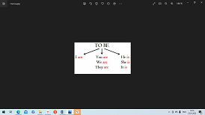 | Понимание соотношения групп местоимений с каждой формой глагола.
Демонстрация применения разных форм глагола с разными местоимениями; Пояснение особенностей применения глагола. | Учитель: (говорит на иностранном)  Dear friends, as we have seen, this verb has 3 forms. Let's see how to correctly use a verb with various pronouns using an example exercise... | 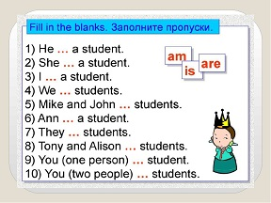 | Понимание и правильное соотношение форм глаголов с местоимениями; Понимание отдельных моментов и исключений в применении глагола.
Употребление глагола to be в отрицании | Учитель: (говорит на иностранном)  As you know, in the world there is always a positive side, and a negative one. So the proposals are both positive and negative. Let's look at an example of how to correctly use the verb to be with the negative particle "not". | 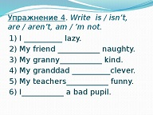 | МПР: (регулятивные) - самостоятельное достраивание предложений; осуществление контроля по результату написания предложения  (коммуникативные)  - умение аргументировать свой ответ
Употребление глагола to be в вопросах и ответах | Учитель: (говорит на иностранном)  As the German classic said, there can be nothing if there is no question. In the next step, we will get acquainted with the rule of asking questions using the verb to be. | 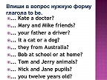 | МПР: (регулятивные)  - умение найти правильную форму глагола для вопроса.  - умение аргументировать свой ответ при том, или ином выборе.
Пояснение взаимодействий глагола с существительными-исключениями | Учитель: (говорит на иностранном)  Just like everything else in the world, the verb to be has its exceptions. I suggest you take a look at them.. | 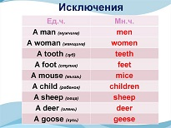 | МПР: (коммуникативные) - сотрудничество с учителем и сверстниками в йелях выбора корректной формы;  – акрепления понимания материала  -владение правильным говорением глагола.
Закрепление пройденного материала. Делаем упражнение, где используются все аспекты глагола to be. | Учитель: (говорит на иностранном)  Well, now let's try to fix the material. Let's do a mixed exercise together, where it will be necessary to think whether the form of the verb was kicked to me correctly or not | 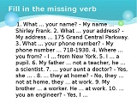 | МПР: (регулятивные)  - Ориентация в применении глагола как в говорящей речи, так и в написании.
Диалог по пройденному материалу, получение обратной связи по выданному материалу, понимание усвоения материала учениками. | Учитель: (говорит на иностранном)  We had a wonderful lesson and now we are hiring which forms of the verb are used with which pronouns. We also know how to complain and ask questions. Let me remind you that be is one of the most important verbs! |  | МПР: (познавательные)  - рефлексия способов и условий действия, контроль и оценка процесса и результатов деятельности  МПР: (коммуникативные)  - сотрудничество с учителем и сверстниками;  -владение монологической речью  МПР: (регулятивные)  -способность к самооценке.

